**Министерство науки и высшего образования РФ**

**«Тюменский государственный университет»**

**Институт математики и компьютерных наук**

**Кафедра информационных систем**

**Отчёт**

**по лабораторной работе №6**

по дисциплине: «Информационные системы»

на тему: **«Разработка функциональной модели “как есть” в нотации IDEF0»**

Выполнил:  
Студент группы 22ПИ185-3  
Покидько Евгений  
  
Проверил:  
Доцент кафедры информационных систем,  
к.т.н., доцент Карякин Юрий Евгеньевич

Тюмень, 2019

Содержание

Введение 3

I. Описание функциональной модели 4

II. Выводы 7

Cписок литературы 8

Введение

В данном отчёте создаётся и анализируется модель «как есть». Все схемы будут приведены согласно методологии IDEF0. Целью построения функциональных моделей обычно является выявление наиболее слабых и уязвимых мест деятельности компании, анализ преимуществ новых бизнес-процессов и степени изменения существующей структуры организации бизнеса. Это помогает выявить функции, которые ухудшают работу бизнеса и способствует определению наиболее важных для автоматизации задач.

Основной задачей пекарни, является получение прибыли для предприятия. Благодаря взаимодействию с покупателями, работе продавцов и правильному контролю расходов можно получить прибыль. Главными звеньями контекстной диаграммы являются продавцы, пекари, покупатели, товар в коробках, материальные возможности и управленческие решения руководителя. Прибыль является конечным итогом. Всё это подробно будет рассмотрено в разделе ниже. В данном отчёте старший продавец и/или кассир заменены на «Продавцы», ввиду малого количества различий между ними в данном контексте.

1. Описание функциональной модели

Поскольку теперь понятно, зачем нужно создавать функциональные модели, приступим к описанию контекстной диаграммы. Её управляющими силами будут: управленческие решения, исходящие от руководителя пекарни, и материальные возможности. Продавцы же и пекари — являются механизмами исполнения данной модели. На выходе у неё будет прибыль, на входе покупатели и продукция. Визуализация представлена ниже на рисунке 1.

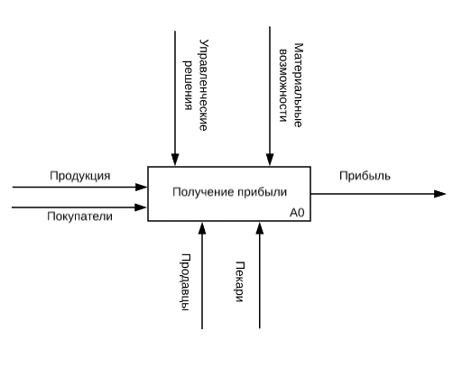

**Рисунок 1 — Контекстная диаграмма**

Чтобы подробно рассмотреть процессы, протекающие внутри бизнеса, необходимо провести декомпозицию контекстной диаграммы. Всё начинается с поступления товара в коробках на вход процесса А1 «Приём товара», на него воздействуют управленческие решения руководителя и материальные возможности бизнеса, так как необходимо заказать доставку и оплатить работу продавцов или производства товара. Механизмом исполнения являются продавцы. Далее товар следует в функциональный блок А2 «Продажа товара», где на выходе уже получаем доход от продаж, или же не проданный товар, который возвращается обратно в А1, где снова проходит этот процесс, там уже руководитель решает, как выгодней реализовать данный товар. Механизмом исполнения также являются продавцы. Если же товар был продан, то на выходе доход от продаж поступает в функциональный блок А3 «Расчёт прибыли», механизмом исполнения которого являются бухгалтеры, а управляют процессом материальные возможности. На выходе уже получаем прибыль, что и было целью функционального блока А0. Всё это проиллюстрировано на рисунке 2, который на следующей странице.



Рисунок 2— Декомпозиция контекстной диаграммы

Остановимся на функциональных блоках А1 и А2, из рисунка видно, что у них на входе не один поток данных, следовательно им требуется декомпозиция. Однако, следует уточнить, что блок А2 «Продажа товара» не требует декомпозиции, потому что тут идёт общение сотрудника бизнеса и покупателя, а общение оптимизировать и раскладывать на более мелкие функции нет необходимости.

Следовательно, остаётся только блок А1. Декомпозиция состоит из 3 функциональных блоков, начнём по порядку. В функциональном блоке А11 «Разгрузка товара» на вход поступает товар в коробках, на него воздействуют управленческие решения и материальные возможности, механизмом исполнения являются продавцы, на выходе — разгруженный товар, следующий в функциональный блок А12 «Инвентаризация товара», кроме этого, ещё на вход поступает не проданный товар. Механизмом исполнения А12 являются продавцы, выходит из этого блока инвентаризованный товар, входящий в функциональный блок А13 «Выкладка товара», механизмом исполнения снова будут продавцы. Всё это представлено ниже на рисунке 3.



Рисунок — Декомпозиция функционального блока А1 «Приём товара»

1. Выводы

Выше была представлена функциональная модель «как есть» и проведена декомпозиция контекстной диаграммы. Дополнительно, был произведён анализ магазина одежды, благодаря этому понять всё происходящее внутри бизнеса стало легче. Подводя итог, хочется выделить, что данное действие имело успех и теперь возможно создание модели «как должно быть».

Cписок литературы

1. Дополнительные различные справочные материалы (ДРСМ 1)   
   <https://www.google.ru/>
2. ДРСМ 2 – <https://www.yandex.ru/>